**Дизайн проект благоустройства**

**дворовой территории**

**"В НОГУ СО ВРЕМЕНЕМ"**

по адресу:

сельское поселение,

«Село Бычиха»

Хабаровский район,

Хабаровский край.

***СОДЕРЖАНИЕ***

1. ***Общие положения.***
2. ***Описание проекта по благоустройству общественной территории* "*В НОГУ СО ВРЕМЕНЕМ*" *в сельском поселении «Село Бычиха».***
   1. ***Название проекта и его аннотация.***
   2. ***Описание проекта.***
   3. ***Задачи проекта.***
   4. ***Результаты проекта***
3. ***Общие положения.***

*К включению в муниципальную программу «Формирование современной городской среды на территории сельского поселения «Село Бычиха», Хабаровского муниципального района, Хабаровского края на 2018-2022 г.» (далее по тексту Программа) предлагается проект* ***"В НОГУ СО ВРЕМЕНЕМ"*** *(стела «Я люблю с. Бычиха»).*

*В чем cмысл данного проекта?*

*У каждого из нас название определенного города, поселка или даже деревни прочно ассоциируется с тем известным строением или памятником старины, который там располагается.*

*С другой стороны, многие города и поселки известны по названию предприятий или организаций. Примеров великое множество – Норильский никель или Челябинский тракторный завод, известные едва ли не больше, чем сами города и поселки, где они располагаются. Что весьма справедливо, учитывая, что именно поселение возникло вокруг грандиозной промышленной стройки, а не наоборот.*

*Однако любому городу, поселку (вне зависимости от его фактической величины), предприятию или даже жилому кварталу можно сделать так, чтобы локация стала местной достопримечательностью!*

*Точно можно утверждать, что после установки подобного арт объекта — село прочно войдет в число местных достопримечательностей, люди будут делали селфи, тем самым рекламируя необходимую локацию.*

*Все это, конечно, хорошо, скажут многие. Однако, казалось бы, какая особая польза жителям данного поселения от повышенного внимания и возросшего числа приезжих!?*

*Самая прямая! Расположенные рядом кафе с удовольствием угостят вновь прибывших, ближайшие магазины – с удовлетворением отметят возросший объем продаж. И даже местная администрация будет польщена возросшим вниманием общественности и рада приезду добропорядочных туристов или жителей других районов. А также приезжие люди могут задуматься о постоянном месте жительства в данном селе.*

1. ***Описание проекта по благоустройству общественной территории* "*В НОГУ СО ВРЕМЕНЕМ"* *в с. Бычиха.***

***2.1. Название проекта и его аннотация.***

***"В НОГУ СО ВРЕМЕНЕМ"*** *- название проекта.*

***"В НОГУ СО ВРЕМЕНЕМ" – данный проект подразумевает установку стелы с названием «Я люблю Бычиху»,*** ***в сельском поселении «Село Бычиха».***

*Новый объект будет установлен вместо старой стелы, установленной на въезде в с. Бычиха.*

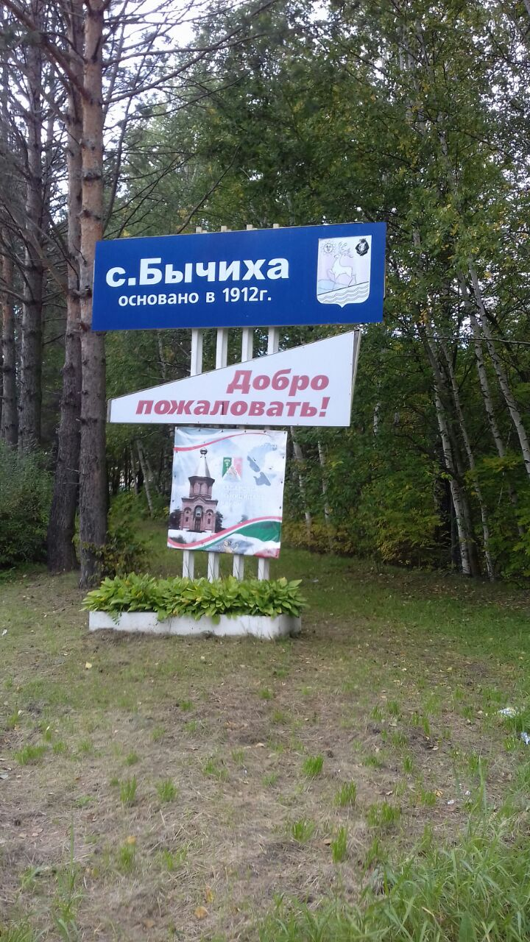

***2.2. Описание проекта "В НОГУ СО ВРЕМЕНЕМ"***

*Технически – это каркасная конструкция.*

1. *В конструкцию, размещённую на улице заложен максимальный запас прочности, так как  зачастую на них облокачиваются люди.*
2. *Каркас и иные металлические элементы стелы «я люблю …» в обязательном порядке должны быть обработаны антикоррозийным покрытием.*
3. *Конструкция состоит только сертифицированных материалов, это напрямую влияет на все параметры конструкции: прочность, долговечность, коррозионная стойкость.*

**2.3. *Задачи проекта.***

* 1. *Организация благоустроенной среды для жителей села, мест для кратковременного отдыха, прогулок ;*
  2. *Создание лучших условий для благополучной жизни людей.*

*4) Формирование эстетического облика поселения.*

* 1. ***Результаты проекта.***

***Пример реализации проекта***

**Вид №1**

